Муниципальное предметно-методическое
объединение учителей начальных классов
Усть-Кутского муниципального образования

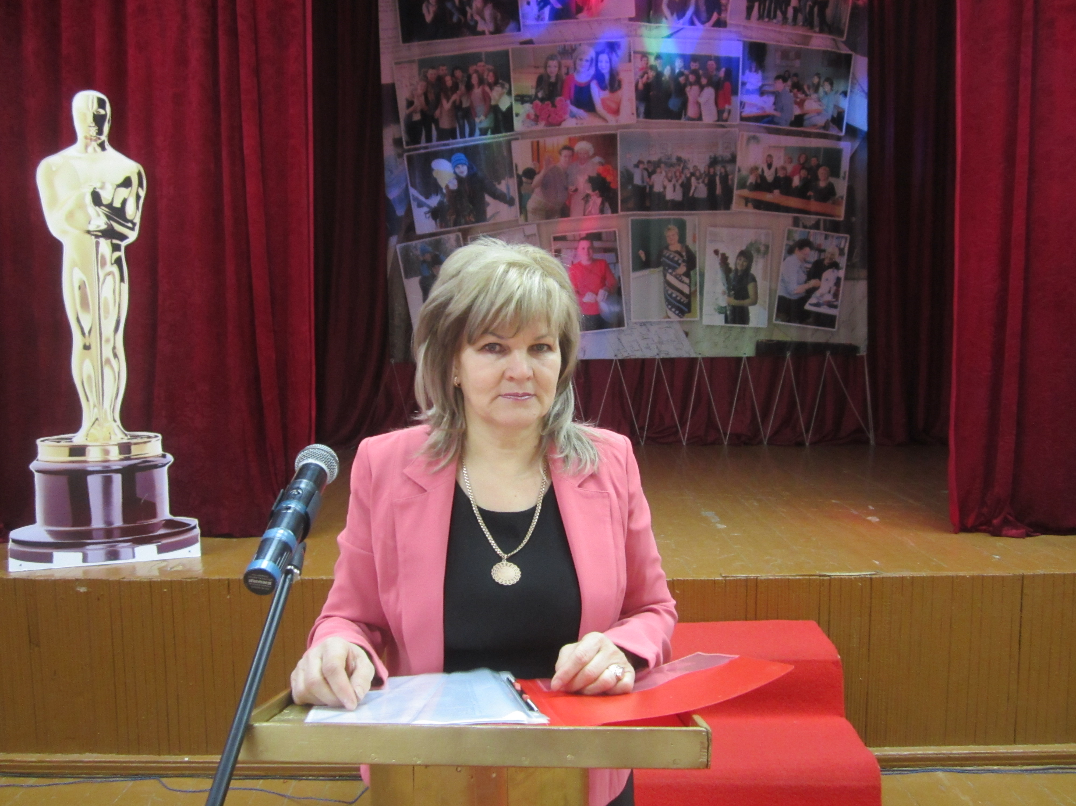

«Роль муниципального ПМО учителей начальных классов во внедрении ФГОС НОО»

Руководитель МПМО:
Мамрукова Нелли Ивановна

Усть-Кут
01.02.2014

План выступления:
- Цель и задачи РМО.
- РМО учителей начальных классов- структурное подразделение
Кадровый состав методического объединения.
- Уровень квалификации педагогов по образованию
- Уровень квалификации педагогов по квалификации
- Курсовая подготовка

- Содержание начального образования. Сколько нас?
- Количество обучающихся всего, из них по ФГОС, по УМК.
- Содержание внеурочной деятельности.
- Разработано программ.
- Практическая деятельность РМО
- Совещания
– Семинары
– Круглые столы
– Мастер-класс
– Ярмарки методических идей
- Цепочка изучения темы «Контрольно-оценочная деятельность»
- Цепочка Как изучали проектную деятельность
– Цепочка изучения внеурочной деятельности
– Конкурсы разработок уроков

- Работа с детьми
- Участие в фестивалях. Проектирование и компьютерные технологии
- Итоги фестиваля
- Победители всех номинаций
9. Заключение

И слаженно, и дружно работает МО.
Оно объединяет начальное звено
Здесь многие проблемы решаем сообща,
На трудную работу, конечно, не ропща.

В настоящее время начальная школа находится на этапе модернизации и обновления содержания образования – достижение нового современного качества российского образования, утвержденного в Федеральных государственных образовательных стандартах.
Слайд Титульный щелчок
Стремительные изменения в обществе требуют от человека новых качеств. Прежде всего речь идёт о способности к творческому мышлению, самостоятельности в принятии решений, инициативности. Задачи по формированию этих качеств, возлагаются на нас, учителей. Они заложены в новом документе - ФГОС НОО и заставляет нас, педагогов, существенно переосмысливать свое функциональное назначение, изучать и осваивать новые подходы в деятельности.

Слайд 2 один раз
Над темой РМО: « Проектная и исследовательская деятельность
в школе 1 ступени в условиях введения ФГОС»
мы работаем уже в течение 3 лет. Только ежегодно ставим новые задачи.
Тема выбрана неслучайно. Предпосылки для ее выбора обозначились из
анализа работы РМО, анкетирования учителей и из содержания
современных УМК.
Формирование профессионально-личностной готовности учителя к
инновационной деятельности, непрерывное творческое
переосмысливание действительности ведёт в конечном итоге к
совершенствованию мастерства и профессионализма.

Этого требует и веление времени. Ведь ответственность учителя начальных
классов всегда была исключительной, но в условиях введения ФГОС
существенно возрастает.
Для реализации нашей темы были поставлены следующие задачи.
ЗАДАЧИ:
1Повышение педагогического мастерства учителей через целенаправленную деятельность по изучению и внедрению нормативной и методической документации по ФГОС.

2. Развитие творческой активности
одарённых детей.

Которые реализовывались в течение этих лет.
Секция учителей начальных классов района – большой и сложный организм, работа которого обеспечивается через деятельность ШМО и участием в них всех педагогов. В повседневных буднях, каждый из нас, конечно, по-разному несет ответственность перед обществом, за то, какое образование дает школа, но в то же время РМО – это единое взаимосвязанное образовательное пространство, в котором согласован каждый компонент педагогической системы: цели, задачи, содержательные линии, методы, средства и формы организации учебного труда. Слайд 4
В школе первой ступени в районе работают 142 педагога, 45% учителей имеют высшее образование.
20 педагогов/14%, имеет высшую квалификационную категорию, 30%- первую, остальные соответствуют занимаемой должности. Если рассматривать возрастной ценз, то он выше 40лет.

Слайд 5 Курсовая подготовка
Для работы по новым федеральным образовательным стандартам второго поколения необходимо было пройти курсы повышения квалификации.
прошли в 2011г. – 92% учителей , набравших первые классы,
в 2012г. –82%,
на 1 сентября этого учебного года 91% всех педагогов имеют курсы по ФГОС.
Содержание начального образования
Слайд 6
В настоящее время в начальной школе обучается 2838 учащихся в 142 классах, из них по ФГОС 1948 в 106 классах. Количество первоклассников возросло за последние 2 года на 80 человек.
1-ых 38/754 2-ых 35/720 3-их 33/674
В связи с введением ФГОС нами был разработан Перспективный план работы районного методобъединения на 3 года, в который были включены следующие вопросы:
«Федеральный государственный Стандарт НОО второго поколения».
Внеурочная деятельность как одна из составляющих Основной образовательной программы Начального общего образования.
Формирование УУД
Система оценки достижений планируемых результатов
Проектная исследовательская деятельность
В Плане РМО на следующий год одной из задач поставлено конструирование современного урока с использованием технологических карт, как одним из инструментов по формированию УУД.
Реализовывая Перспективный план, РМО в первую очередь руководствовалось тем, что каждый учитель должен был разработать рабочие программы как по предметам, так и по внеурочной деятельности, которая стала неотъемлемой частью образовательного процесса.
Слайд 7
что для нас было совершенно новым. Все изученные нами вышеперечисленные направления в той или иной мере способствовали повышению квалификации учителя. Это наглядно видно из того, сколько разработано и используется рабочих программ по внеурочной деятельности.
Слайд 8
Представленная информация на слайде, показывает, как за последние 3 года проявлялся интерес к разным направлениям внеурочной деятельности. В зависимости от востребованности.
Слайд 9
Реализация темы
Методическая работа – главный стержень учебно-воспитательной деятельности. За много лет руководства РМО наработалась целостная система методической работы.
Звенья этой системы мы реализуем через следующие формы работы:

Совещания, совещания – практикумы.
Реализация первого этапа Перспективного плана предусматривала изучение нормативной документации на совещаниях, которые являются
неотъемлемой частью работы РМО. На них изучались и обсуждались следующие нормативные документы:
- «Федеральный государственный Стандарт НОО второго поколения».
- Примерная образовательная программа НОО (структура, разделы)
- «Концепция развития УУД в системе начального общего образования»

- Письмо министерство образования Иркутской области «О планировании и организации урочной и внеурочной деятельности» от 14.11. 2011г. № 55-37-8480/11
- Письмо Службы по контролю и надзору в сфере образования Иркутской области «о рабочей программе»
А также разные методические рекомендации Иркутского института повышения квалификации работников образования.
Слайд 10

Также проводятся методические консультации, учёба руководителей ШМО по разным вопросам.
Изучение документации повышает компетентность и совершенствует образовательный процесс.

Слайд 11

Второй этап предусматривал такие формы: как обучающие семинары, совещания – практикумы,
На них рассматривались вопросы по составлению рабочих программ, контрольно-оценочная деятельность и другие. Сравнительно новым содержательным компонентом ФГОС НШ являются личностные и универсальные (метапредметные) учебные действия. По этому вопросу мы также провели совещание-практикум.

Семинары
Слайд 12

Теоретический, практический, научный семинар
Сродни он мини-курсам, учителю – как дар.

За время внедрения ФГОС проведено 7 районных семинаров по актуальным темам, отвечающим целям и задачам РМО.

Слайд
Семинары прошли на базах школ в 2010-2011 в школах №№6,8,10,

Слайд
в 2011-2012 в Ручейской СОШ и СОШ №9,
Выбранные коллективами школ темы семинаров сначала глубоко изучались через деятельность ШМО, внедрялись учителями в учебный процесс, применялись на практике, и с конечным результатом коллективы выходили на районный уровень.
В основе нового документа проектная деятельность заложена от учебников УМК. Неслучайно данная тема была раскрыта на трёх семинарах в перечисленных школах..

Практико – ориентированным семинаром можно назвать семинар в МОУ СОШ №9 по теме «Системно-деятельностный подход», который является методологической основой ФГОС второго поколения и обуславливает изменение общей парадигмы образования.

Слайд 14 в 2012-2013 на базе школ №7 и №5 прошли семинары, которые были проведены на высоком методическом уровне

Слайд 15 с брошюрами

ВЫВОДЫ. Проведение районных семинаров – это школа повышения мастерства.
Результатом работы стали выпущенные брошюры с материалами семинаров.

Слайд 16

Круглые столы
Нам «круглый стол» возможность дал общаться.
Идёт дискуссия и обсуждение различных тем.
Передовых коллег педопыт может обобщаться.
Здесь в мыслях все вольны, и нет привычных схем.

За последние 3 года прошло 2круглых стола.
Слайд 17
Это хорошо апробированная форма работы. Каждый круглый стол обобщил теоретические подходы и показал практический опыт коллег по актуальным темам. Ярким и запоминающимся был круглый стол ««Исследовательская и проектная деятельность в школе I ступени» на базе СОШ №5. Этот круглый стол послужил стартом к дальнейшей работе.

Слайд 18
Мастер-класс

Интересным, насыщенным состоялся районный мастер-класс в СОШ №2, проведенный в марте 2012.. Выступающие Зоцына Ю.Ю. и Караулова О.А. поделились своими достижениями в проектной деятельности, рассказали , как проводить исследовательскую деятельность, предложили участникам памятки для подготовки публичного выступления. ВарламоваЛ.А. познакомила с коллективным проектом группы своих учащихся. Затем присутствующие пробовали свои силы, работая в группах в разработках моделей проектов.

Слайд 19

Ярмарка методических идей
«Оценка достижений планируемых результатов в начальной школе»

Возможность апробировать новые технологии контроля и оценки знаний образовательного процесса в условиях перехода на ФГОС была у каждого учителя в течение всего 2011-2012учебного года, т.к. целый год мы посвятили одной теме, именно, оценке достижения планируемых результатов. Ярмарку, на которой присутствовало 92 человека, провели для того, чтобы способствовать выявлению, изучению передового педагогического опыта и его распространению в начальной школе.
Участники выступали в четырех номинациях Всего было представлено 10 работ. ТВ.Матвеева провела мастер-класс, на котором учила составлять интегрированную комплексную работу.
Интересным и практически значимым было выступление учителей СОШ №9.
Учителя продемонстрировали разные формы оценивания.
Живо, задорно зазывали на Ярмарку купить «методический товар» коллеги из первой школы.
Слайд 21
Победителями Ярмарки стали Аксаментова Е.Т., Токарева М.В., Собянина Е.С. из школы №9, Матвеева Т.В. из седьмой, В номинации лидировало всё МО школы №1.
Слайд 22 А товар-то просто клад
Продуктами двух ярмарок стали две методические брошюры.

Слайд 23
Деятельность РМО по любому вопросу можно рассматривать по цепочке различных мероприятий, связанных одной темой. Тему «Оценка достижений планируемых результатов» мы изучали целый год. Давайте, рассмотрим цепочку по данной теме. Сначала мы изучали нормативную базу, потом пропустили через семинар, затем поделились опытом работы на ярмарке.

Слайд 24
Следующая цепочка показывает, сколько много времени мы уделяли проектной деятельности через такие формы: совещание, круглый стол, 3 семинара, Мастер-класс, Ярмарку, не считая организованной работы с детьми.
Слайд 25
Следующая «цепочка» - по внеурочной деятельности, которая также свидетельствует о целенаправленной работе.

Слайд 26
Муниципальный конкурс
на лучшую разработку урока с использованием ЭОР
Ежегодно проводим конкурсы на Лучшую разработку урока с использованием ЭОР среди учителей школы первой ступени Участие учителей по школам показано на слайде. Хочется отметить наших постоянных участников из Верхнемарковской школы Реуцкую Е.Б., Серую Т.Н. , Кондратьеву Е.В. Уровень работ высокий.
Слайд 27 Победители и призёры
Победителями и призёрами конкурсов разработок в течение 3-х лет стали педагоги из школ №№1,2,4,5,6,9, Нийской и Верхнемарковской.
Слайд 28 Цепочка
Проведению этих конкурсов предшествовала работа по созданию Положения, проведение практикума «Как создать презентацию», а затем уже сами конкурсы. Результатом проведённых конкурсов стали брошюры

Слайд 29 Работа с детьми

Одной из двух реализуемых задач –работа с одарёнными детьми. Я остановлюсь на результатах нашей деятельности по данному направлению. Реализуя тему РМО, мы среди детей проводили конкурсы плакатов, участвовали в НПК «Шаг в будущее».

Слайд 30 Достаточно посмотреть на слайд, показывающий эффективность участия в районном фестивале «Проектирование и компьютерные технологии»,
Слайд 31 чтобы сделать вывод о качественно проделанной работе наших коллег из школ №№ 1,2,5,9, Янтальской. Победителей фестиваля по разным пяти номинациям подготовили учителя; Мамрукова Н.И., Соколова Г.Ю Караулова О.А., Лопанцева Л.И., Клейменова Л.А., Солодовникова Ф.К., Лопанцева Л.И.
Слайд 32 Результатом работы только за предыдущий учебный год стало 5 выпущенных брошюр по проектам.

Слайд 33 Сегодня я представила труд всего педагогического коллектива школы первой ступени по изучению и внедрению ФГОС. Я благодарна всем коллегам за взаимопонимание и плодотворное сотрудничество, а также за помощь методиста Паниной И.Ю, с которой мы тесно сотрудничаем. Работа продолжается. Спасибо за внимание.

